LIQUIDACIÓN DE PRESUPUESTO AÑO 2018 MEMORIA EXPLICATIVA
Ilustre Colegio de Abogados de Santa Cruz de Tenerife



ÍNDICE

Introducción__________________________ pág. 3
Resumen general del ejercicio____________ pág. 4
Estructura____________________________ pág. 5
1.-Ingresos________________________ pág. 5 2.- Gastos_________________________ pág. 8
Gráficos comparativos__________________ pág. 11
Certificaciones________________________ pág. 13
Nota final____________________________ pág. 14
Liquidación Presupuesto 2018 ICATF______ pág. 15

Introducción:
La liquidación de presupuesto del ejercicio anterior refleja el estado de los ingresos y gastos reales que se han producido en el ejercicio y su desviación con respecto a lo presupuestado.
La Junta de Gobierno de este Ilustre Colegio, a través del presente informe, somete a la aprobación de la Junta General Ordinaria la liquidación del presupuesto del ejercicio 2018 informando sobre las desviaciones presupuestarias que se han producido durante el año, así como el mantenimiento del equilibrio presupuestario.
En la elaboración de esta memoria y de este presupuesto ha participado el Tesorero de la Junta de Gobierno y la gerencia del Colegio, siempre bajo la supervisión de la Junta de Gobierno.
El objetivo, que nuestra naturaleza de corporación de derecho público nos marca, va en la línea de mantener un presupuesto equilibrado entre los ingresos y los gastos realmente producidos.
Resumen general:
En los últimos ejercicios se han venido produciendo cierres de presupuestos no equilibrados, obteniendo un resultado negativo dado que los gastos realizados han superado a los ingresos realmente alcanzados.
En el ejercicio 2016 la desviación fue de -42.982,46€ y la Junta de Gobierno desde mediados del 2017 tomó las medidas necesarias para llevar a cabo un exhaustivo control del presupuesto que llevó a cerrar el ejercicio 2017 con una desviación negativa de -17.657,07€.
En el ejercicio que nos ocupa el presupuesto se ha cerrado con una desviación positiva de +67.912,31€ con la que hemos conseguido cubrir el 100% de los desvíos de los dos últimos años.
Este éxito se ha conseguido porque, a pesar de que los ingresos obtenidos no han llegado a los estimados, alcanzando el 93,86% de lo presupuestado, ha habido una contención del gasto que ha llevado a que los gastos reales del ejercicio se sitúen en un 90,24% de lo presupuestado.
Estructura:
1/ Ingresos:
1.1 Los ingresos por cuotas colegiales, SRC y nuevas incorporaciones rondan las cantidades previstas (95%).
1.2 En cuanto a los ingresos por actos culturales, hemos ingresado más del doble de lo previsto. En esta partida se cuentan los ingresos por publicidad en la revista IUS, las aportaciones de patrocinios de diferentes actos (fundamentalmente el torneo de pádel que se autofinancia con esta aportaciones).
1.3 suben los ingresos por recibos devueltos. Cobramos una comisión por recibo devuelto dado que la entidad bancaria también nos cobra por dicha gestión.
1.4 La partida 1.4.1 recoge ingresos extraordinarios de diversa índole: togas, insignias, lotería, invitaciones a eventos, lectores de tarjeta, etc., etc. En cuanto a los convenios, el de la Mutualidad está muy alto por la entrada en diciembre de la aportación anual mientras que el de AON es al revés, la aportación anual se emitió la factura en enero de 2019.
1.6 Los ingresos por formación han bajado mucho. Las causas son varias: los ingresos procedentes por las matrículas de la ULL han venido bajando en los últimos años (-28,5%) por causas ajenas al ICATF:
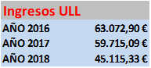

A pesar de no bajar excesivamente el nº de alumnos matriculados, las bajadas de tasas y el aumento de deducciones que ofrece la ULL hace que el importe obtenido por la matrículas a los Máster de la Abogacía hayan descendido y, por lo tanto, los ingresos que obtiene el ICATF que son un porcentaje de dichas matrículas.
Respecto a los ingresos procedentes de las matriculaciones del CEATO, también se ha bajado el importe de la matrícula, así como que han bajado el nº de inscritos.
La partida 1.6.3 tiene un presupuesto elevado debido a que se arrastraron unos ingresos altos que se obtuvieron en el 2017 donde se realizaron unas jornadas nacionales de escuela de práctica jurídica. Estos ingresos no se obtienen habitualmente.
En cuanto a los ingresos por asistencias a cursos y jornadas varias impartidas en el Colegio, en la mayoría de los cursos se han realizado de forma gratuita para los colegiados.
1.7 Los ingresos por subvenciones provienen en su mayoría del porcentaje que obtiene el Colegio de la Consejería de Justicia para cubrir los gastos de infraestructura, que son un 8% de las cantidades subvencionadas a los colegiados en el ejercicio anterior.
Es de destacar que en la partida 1.7.3 se recogen 8.165,29€ procedentes de una subvención obtenida para el lanzamiento de un proyecto de mediación denominado SOM (Servicio de Orientación a la Mediación) que se realizó del 12 de noviembre al 31 de diciembre.
2/ Gastos:
2.1 Los gastos de personal han bajado debido al traspaso de personal del Colegio al departamento del turno de oficio, dado que la justificación de los ingresos recibidos por la Consejería de Justicia para sufragar los gastos de infraestructura que genera el turno de oficio así lo han permitido.
2.2 Los gastos generales no presentan nada a destacar.
2.3 Se produce una mejora en los gastos bancarios a pesar del mayor nº de devoluciones, ya que hemos bajado las comisiones que nos cobra la entidad.
2.4 En la partida de gastos que refleja las Actividades Congresuales también se ha contenido el gasto de manera importante. Parte de los gasto de esta partida también se han trasladado a la 2.17 para la justificación de los gastos de turno de oficio.
2.5 Los gastos de profesionales tanto habituales como esporádicos se han contenido y también se traslada una parte importante a la 2.17 (gastos de infraestructura del turno de oficio).
2.8 La partida de cuotas periódicas no merece mención, salvo destacar que la última cuota del Consejo Canario no se ha abonado.
2.9 En esta partida presupuestaria se recogen los gastos de las actividades del Colegio: Cócteles de Navidad y de Verano, Juras y entrega de medallas, revista colegial.
2.10 La partida más importante es la 2.10.2 que recoge el Seguro de Responsabilidad Civil (SRC) por el que se abona la cantidad anual de 217,67€ por colegiado ejerciente.
2.11 Una de las partidas presupuestarias que se ha contenido enormemente es la de los gastos de Biblioteca. Hemos analizado el volumen total de suscripciones que tenía contratadas el ICATF y, tras un estudio pormenorizado de las diferentes ofertas, hemos seleccionado a un único proveedor que nos proporciona la base de datos jurídica básica para que todos los compañeros puedan utilizar en el desempeño de su actividad profesional.
Esto ha permitido una reducción del gasto enorme con respecto a lo presupuestado y aún más si lo comparamos con ejercicios anteriores.
2.15 Debido a la reducción de los ingresos obtenidos en la partida de formación, se han controlado los gastos de la misma manera. De tal forma que los ingresos por formación (1.6) se equiparan prácticamente a los gastos (2.15).
2.18 La última partida que merece mención es la 2.18.2 en la que se han incluido los pagos de las minutas a los profesionales que llevaron a cabo los servicios de mediación del proyecto subvencionado por la Consejería de Justicia por el que el colegio obtuvo una subvención reflejada en los ingresos en la partida1.7.3.
Gráficos comparativos:
A modo de resumen visual, mostramos unos gráficos tanto de la estructura de ingresos como de la estructura de gastos del presupuesto ejecutado.
a) Gráfico de Ingresos:

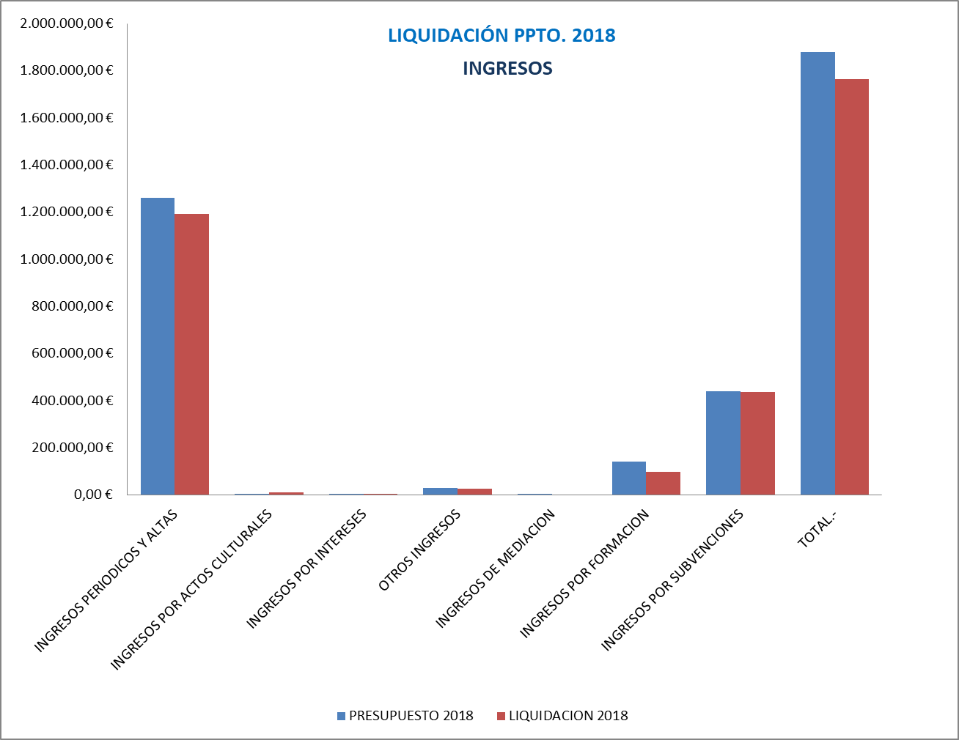
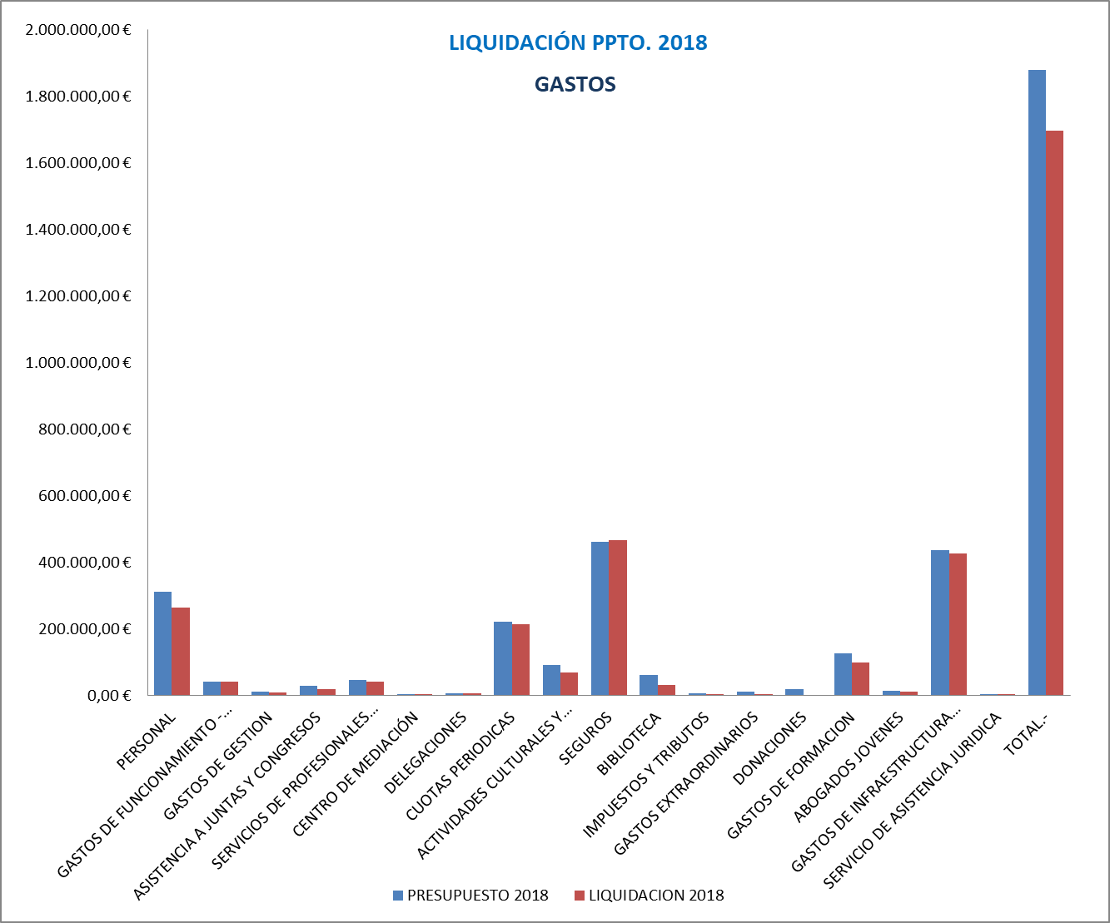
b) Gráfico de Gastos:

Certificaciones:
Una vez ejecutado el presupuesto del 2018, nos encontramos con 3 partidas presupuestarias con exceso de gasto. En concreto, nos referimos a las partidas presupuestarias:
- 2.7 Delegaciones……………………………… 118,58%
- 2.10 Seguros…….……………………………… 101,46%
- 2.18 Serv. Asist. Jurídica…..……………… 101,46%
Por ello, se toma el siguiente acuerdo en Junta de Gobierno celebrada el pasado 7 de marzo de 2019:
Se acuerda que los excesos de gastos de los subgrupos 2.7 delegaciones, 2.10 seguros y 2.18 servicios de asistencia jurídica se atiendan con cargo al subgrupo 2.14 de donaciones, certificándose que existe crédito para atender los excesos de los subgrupos mencionados.
Estos excesos de gastos en estas partidas presupuestarias se atienden con los gastos no ejecutados de la partida 2.14, tal como acuerda la Junta de Gobierno.
Nota final:
Este Iltre. Colegio de Abogados de Santa Cruz de Tenerife, dada su naturaleza jurídica de corporación de derecho público, desarrolla su actividad representando los intereses de sus colegiados y sin ánimo de lucro. Por lo tanto, la Junta de Gobierno ha conseguido con esta liquidación enjuagar los desequilibrios negativos obtenidos en los dos últimos ejercicios, de tal manera que la liquidez del Colegio vuelva a los índices que le permiten desarrollar su actividad con normalidad.

LIQUIDACIÓN PRESUPUESTO DEL EJERCICIO 2018

Ilustre Colegio de Abogados de Santa Cruz de Tenerife





Santa Cruz de Tenerife, siete de marzo de 2.019

